Case 5 (??)

Величини CSport
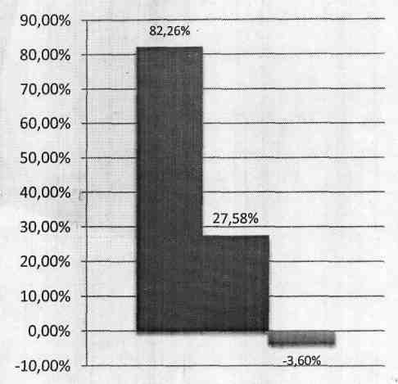
Дохід. $ 104 000.00
Зарплата персоналу $ 56 087.16
Витрати проекту
Вартість амортизації $ 641.02
Службові витрати $ 18 583.70
Валовий прибуток . $ 28 688.12
Продажі $
Витрати компанії $ 32 428.24
Чистий прибуток . $ -3 740.12
Ефективна ставка. 17.97
Ставка 82.26%
Коефіцієнт рентабельності валового прибутку 27.58%
Коефіцієнт рентабельності чистого прибутку -3.60%

- Ставка
- Коефіцієнт рентабельності валового прибутку
- Коефіцієнт рентабельності чистого прибутку

